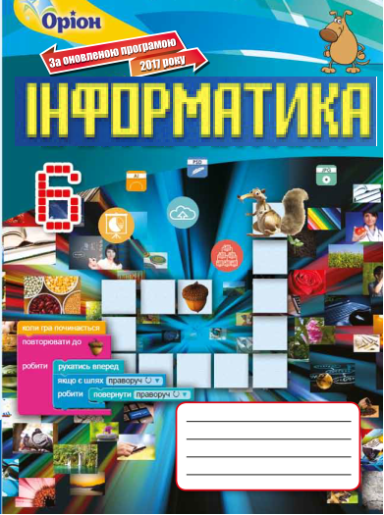
Календарно-тематичне планування
(До підручника Н.В. Морзе)
Календарно-тематичне планування уроків
інформатики
для 6 класу
(за підручником Морзе Н. В. Інформатика:
підруч. для 6 кл. загальноосвіт. навч закладів / Н. В. Морзе, О. В. Варна, В. П. Вембер. – К. : УОВЦ «Оріон», 2017. – 192 с.)
(для учнів, які вивчали інформатику в 2-4 класах)
за новою програмою 2017 року

Навчальна програма з інформатики для учнів 5-9 класів загальноосвітніх навчальних закладів затверджена Наказом Міністерства освіти і науки України від 07.06.2017 № 804

№ уро-ку | Дата  уроку | Тема уроку | Примітки
Тема 1. Комп’ютерна графіка
 |  | Безпека життєдіяльності при роботі з комп'ютером. Поняття комп’ютерної графіки.
 |  | Інструктаж з БЖД. Растрові та векторні зображення, їхні властивості. Формати файлів растрових і векторних зображень.
 |  | Інструктаж з БЖД. Побудова зображення з графічних примітивів.
 |  | Інструктаж з БЖД. Операції над об’єктами та групами об’єктів.
 |  | Інструктаж з БЖД. Векторний графічний редактор. Засоби графічного редактора. Налаштування параметрів та перетворення формату готового зображення.
 |  | Інструктаж з БЖД. Особливості побудови й опрацювання векторних зображень.
 |  | Інструктаж з БЖД. Багатошарові зображення, розміщення об’єктів у шарах.
 |  | Інструктаж з БЖД. Додавання тексту до графічних зображень та його форматування.
 |  | Інструктаж з БЖД. Створення та редагування векторних зображень. Практична робота 1.
 |  | Інструктаж з БЖД. Растровий графічний редактор. Засоби графічного редактора.
 |  | Інструктаж з БЖД. Створення та редагування растрових зображень. Практична робота 2.
Тема 2. Комп’ютерні презентації
 |  | Інструктаж з БЖД. Програмне забезпечення для створення й відтворення комп’ютерних презентацій.
 |  | Інструктаж з БЖД. Об’єкти презентації та засоби керування її демонстрацією.
 |  | Інструктаж з БЖД. Етапи створення презентації та вимоги до її оформлення.
 |  | Інструктаж з БЖД. Налаштування показу презентацій.
 |  | Інструктаж з БЖД. Створення та оцінювання презентації. Типи слайдів. Практична робота 3.
 |  | Інструктаж з БЖД. Ефекти анімації, рух об’єктів в презентаціях.
 |  | Інструктаж з БЖД. Ефекти зміни слайдів.
 |  | Інструктаж з БЖД. Створення презентації із ефектами. Практична робота 4.
 |  | Інструктаж з БЖД. Планування представлення презентації та виступ перед аудиторією.
Тема 3. Алгоритми та програми
 |  | Інструктаж з БЖД. Поняття про об’єкт у програмуванні. Властивості об’єкта.
 |  | Інструктаж з БЖД. Змінювання значень властивостей об’єкта в програмі.
 |  | Інструктаж з БЖД. Створення програмних об’єктів.
 |  | Інструктаж з БЖД. Розв’язування задач, які передбачають створення програмних об’єктів. Практична робота 5.
 |  | Інструктаж з БЖД. Поняття події. Види подій.
 |  | Інструктаж з БЖД. Програмне опрацювання події.
 |  | Інструктаж з БЖД. Розв’язування задач, які передбачають програмне опрацювання події. Практична робота 6.
 |  | Інструктаж з БЖД. Вкладені алгоритмічні структури повторення та розгалуження.
Інструктаж з БЖД. Розв’язування задач з алгоритмічними структурами повторення та розгалуження.
Практична робота 7.
 |  | Інструктаж з БЖД. Розв’язання задачі методом поділу на підзадачі.
 |  | Інструктаж з БЖД. Створення програмних проектів методом поділу задачі на підзадачі. Практична робота 8.
 |  | Інструктаж з БЖД. Розробка сценарію майбутнього програмного проекту.
 |  | Інструктаж з БЖД. Реалізація програмного проекту відповідно до розробленого сценарію.
 |  | Інструктаж з БЖД. Створення реклами та презентація власного програмного проекту.
 |  | Інструктаж з БЖД. Повторення і систематизація навчального матеріалу за рік.

